К 100-летию государственной архивной службы России.

25.05.2018 в здании администрации Фурмановского муниципального района состоялось торжественное мероприятие, посвящённое 100-летию государственной архивной службы России. Этот юбилей связан с датой 1 июня 1918 года, когда был издан декрет «О реорганизации и централизации архивного дела в Российской Советской Федеративной Социалистической Республике», этот декрет послужил возникновению централизованной системы управления архивным делом в нашей стране, установил принципиальные положения организации архивной службы, определил архивное дело как самостоятельную отрасль общегосударственной деятельности, для руководства которой была создана специальная государственная организация – Главное управление архивным делом при наркомате просвещения РСФСР, ввел принципиально новое понятие - «Государственный архивный фонд».

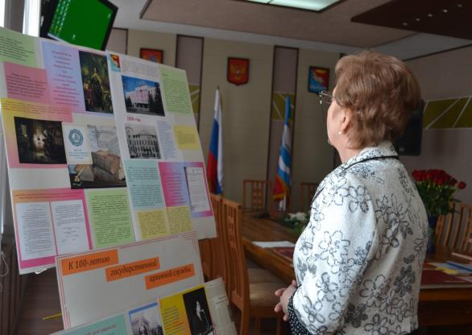
На мероприятии присутствовали Врип главы Фурмановского муниципального района Р.А. Соловьев, а также люди, которые внесли весомый вклад в развитие архивного дела в нашем городе, с любовью и душой относящиеся к своей работе – это бывшие руководители архивного отдела – Г.Н.Белова, З.А.Коровкина, фондообразователь архивного отдела И.М. Власова, ответственные за архив и делопроизводство в организациях-источниках комплектования архивного отдела, с которыми работники архива чаще всего сотрудничают, которые, несмотря на большую загруженность по своей основной работе, кропотливо и усердно трудятся для сохранения документов в своих организациях. Работа их порой бывает не такой заметной, но является очень важной и ответственной.
С приветственным словом выступил Врип главы Фурмановского муниципального района Р.А. Соловьев. Он вручил «Благодарственные письма главы Фурмановского муниципального района бывшим руководителям архивного отдела: Г.Н. Беловой, З.А. Коровкиной, фондообразователю И.М. Власовой. «Благодарностью главы Фурмановского муниципального района» были отмечены ответственные за архив и делопроизводство в организациях-источниках комплектования: В.В. Степанова, О.В. Комарова, С.К. Запрудина, С.Ю. Толкачева, С.Е. Ратникова, М.Г. Макарова.
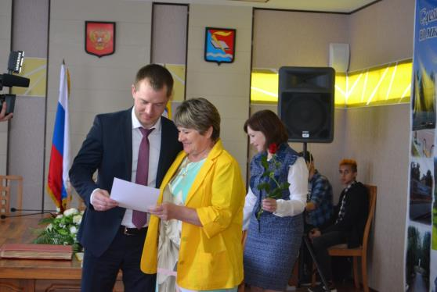

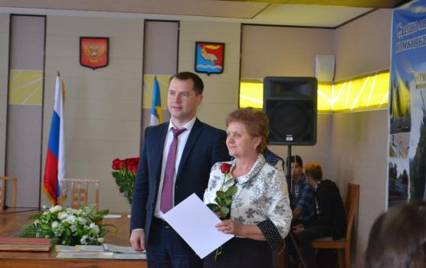

Присутствующим была предложена для просмотра видеопрезентация «Листая времени страницы…» по истории архива, его руководителях и о том, какую работу выполняет архив сегодня, а также небольшая выставка по истории архива, по истории города Фурманова, который в этом году также отмечает свой вековой юбилей: 100 лет назад село Середа (ныне г. Фурманов) получает статус города и становится центром Середского уезда.
Мероприятие завершилось небольшим концертом, на котором выступили солисты МКУ «ЦДК» Н.Морева, О.Щетинкина, народный коллектив «Русь».

